Тема: изменение глаголов разного времени по числам.
Класс: 3 А
Дата: 8.04
- Поиграйте в дидактическую игру, определяя время каждого глагола.
- Запишите в тетради чистописание по образцу и выполните задание: укажите над каждым словом часть речи, у глагола определите время, лицо и число.
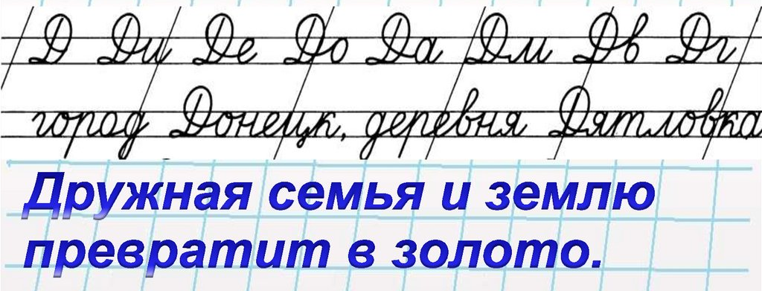
- Внимательно изучите таблицу.
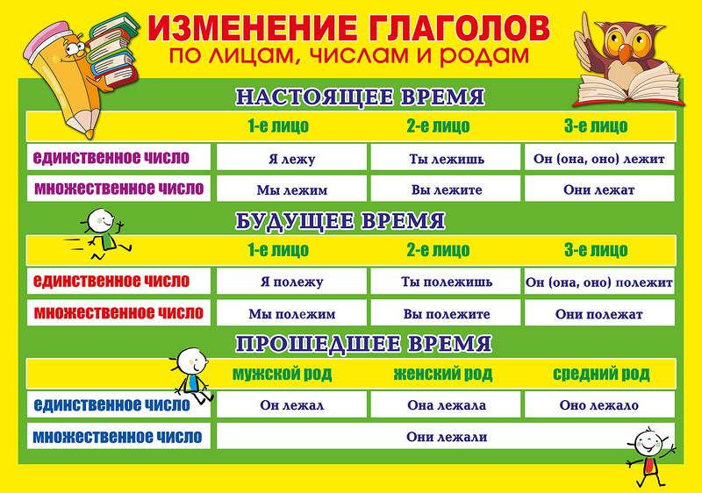

- Прочитайте пословицы. Найдите в них глаголы. Выпишите их в тетрадь и укажите время и число. Выделите окончания глаголов.

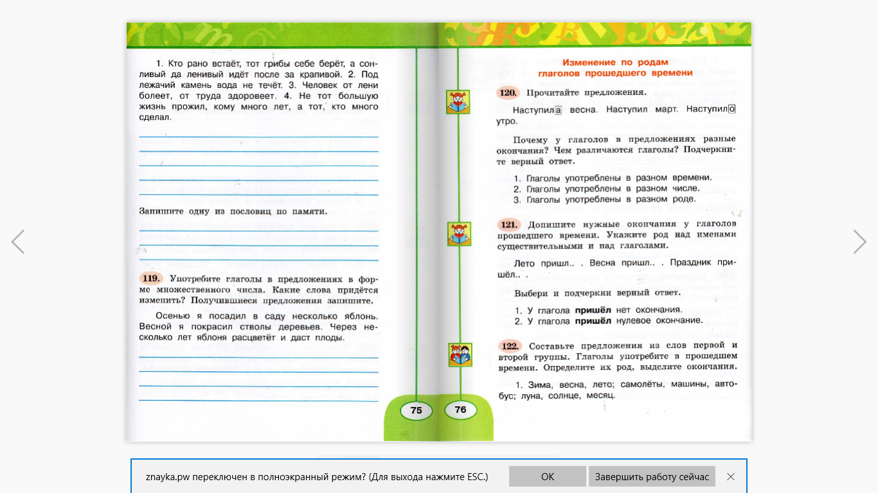
- Домашнее задание (письменное):
Стр. 79, упр. 145 (учебник). Переделайте текст так, чтобы речь шла не об одной ласточке, а о нескольких. Запишите переделанный текст, раскрывая скобки.

